高一物理
30天预习训练营
Grade-10 Physics · 30-Day Intensive Program
高一全年物理 · 人教版(2019) 必修第一册 & 必修第二册
仅覆盖高一(力学) · 不含高二电磁学等选择性必修内容
图解式知识地图 · 每日 8–10 小时 · B站自学 + AI 口试 + 四层测评
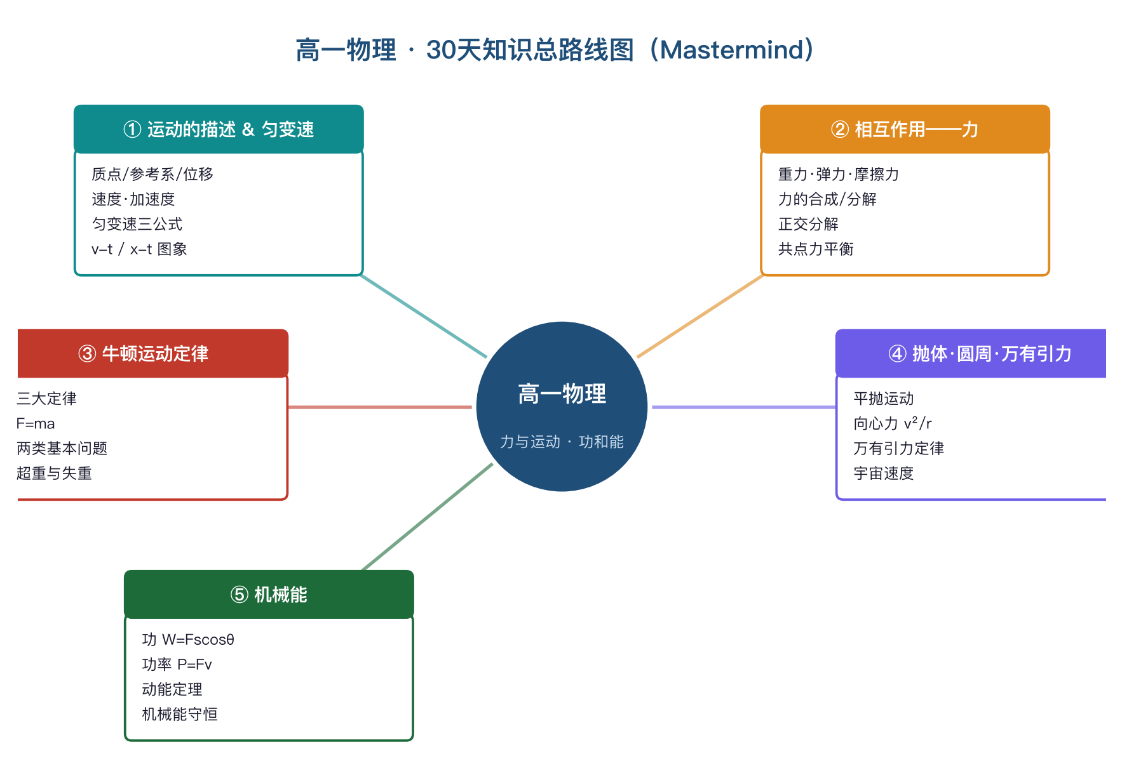
版本 v1.0

目录 Table of Contents
右键→更新域 生成目录

一、如何使用本手册
本手册是一套图解式的30天高一物理预习作战计划。我们坚信：好的图，胜过千字。因此每个单元都配有“思维导图(Mastermind)”，每个核心模型都配有示意图——先看图建立整体框架，再用文字补细节。

使用原则
- 每天只做“今天”这一页；先看当日/单元配图建立直觉，再学细节。
- 每个概念走完“五关”：理解→推导→连接→练习→复习(见图 M)。
- 每天以“四层测评”收尾并打分；低于70分次日重上本课。
- AI 只做引导、出题、口试、错因分析，绝不直接给完整答案。
- 错题本、公式手册、知识树、实验清单四本资料贯穿30天(模板见附录)。

配套约定
教材：人教版《普通高中教科书·物理》必修第一册、必修第二册。
视频：B站 宋浩老师 / 中学物理名师(主线)；补充按需选取。
规则：同一时间只跟随一位主线老师，避免体系混乱。
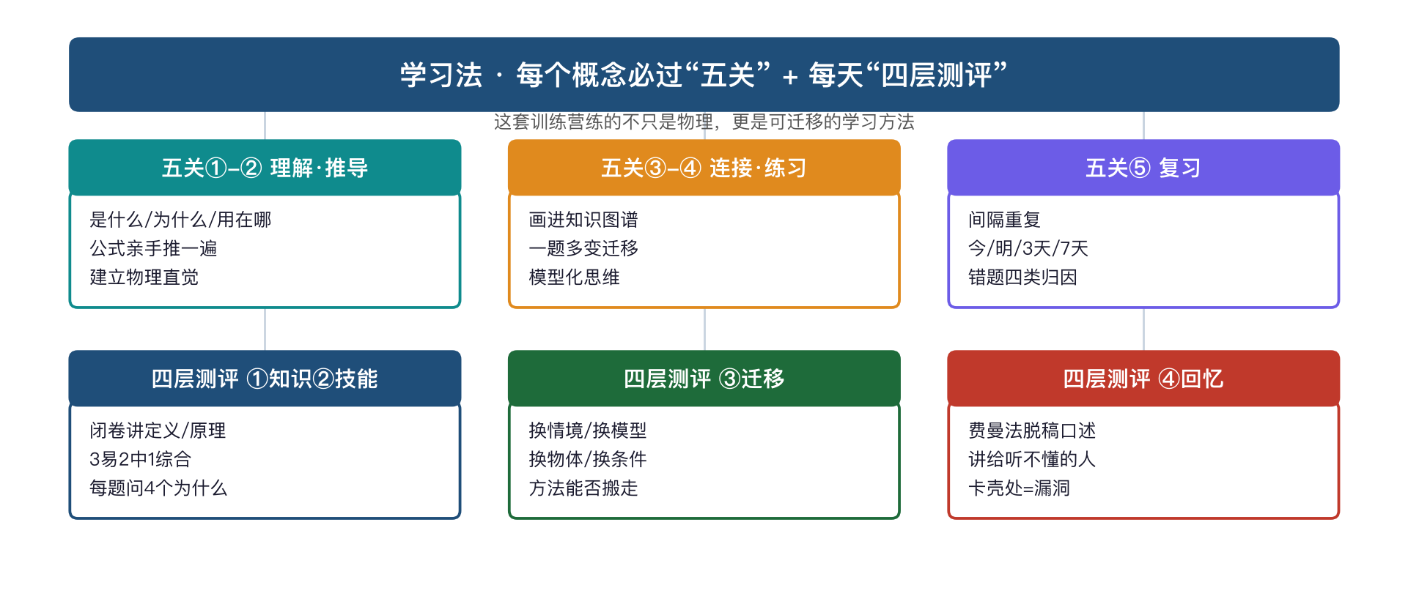
图 M 学习法：五关 + 四层测评

二、学员画像与目标

学员画像
- 背景 广东省深圳市，初三升高一(新高一衔接)。
- 时间 每日可用学习时间约 8–10 小时。
- 工具 主学习平台 B站；AI 助教 ChatGPT。

总目标
- 30天内学完高一(必修一、必修二)全部物理内容。
- 掌握每个核心概念与模型，能讲清“是什么、为什么、用在哪”。
- 建立“力→运动→能量”三条主线的物理思维，而非死套公式。
- 为深圳重点高中与广东新高考打好衔接基础。

30天里程碑
- 第7天：运动学(描述+匀变速+自由落体) → 周测一。
- 第14天：相互作用·力(三种力+合成分解+平衡) → 周测二。
- 第21天：牛顿运动定律(三定律+两类问题+超重失重) → 周测三。
- 第27天：曲线运动·圆周·万有引力 → 周测四。
- 第30天：机械能守恒 + 期末综合测评 + 知识树重构 + 成品产出。

三、课程总览与单元思维导图
下面五张思维导图是本训练营的“骨架”。建议打印贴墙，每学完一单元回来给每个节点补上“定义/公式/典型模型/易错点”，30天后它们就是你的知识树。

必修第一册（力与运动）
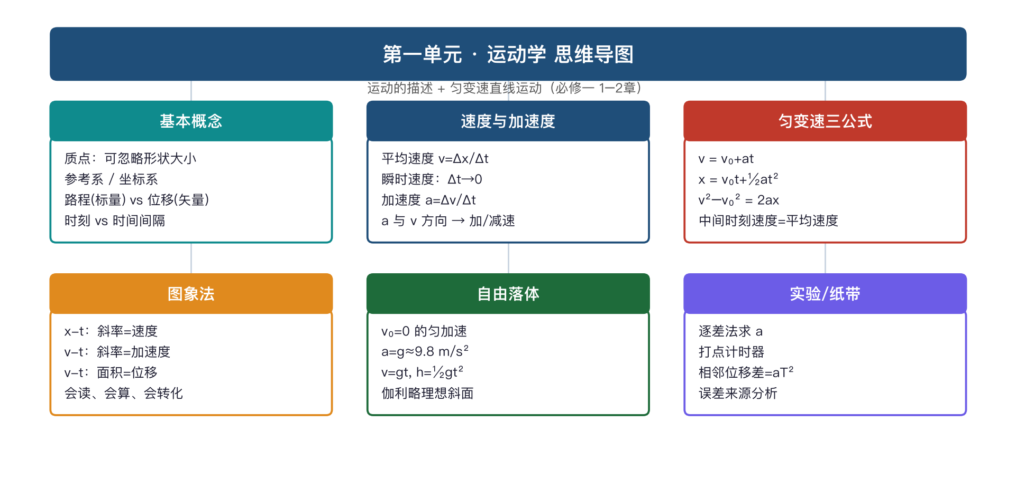
图 1 运动学 思维导图
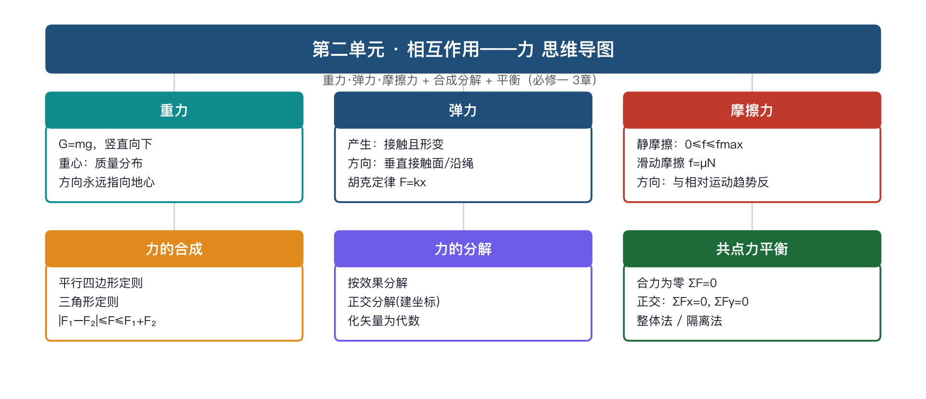
图 2 相互作用·力 思维导图
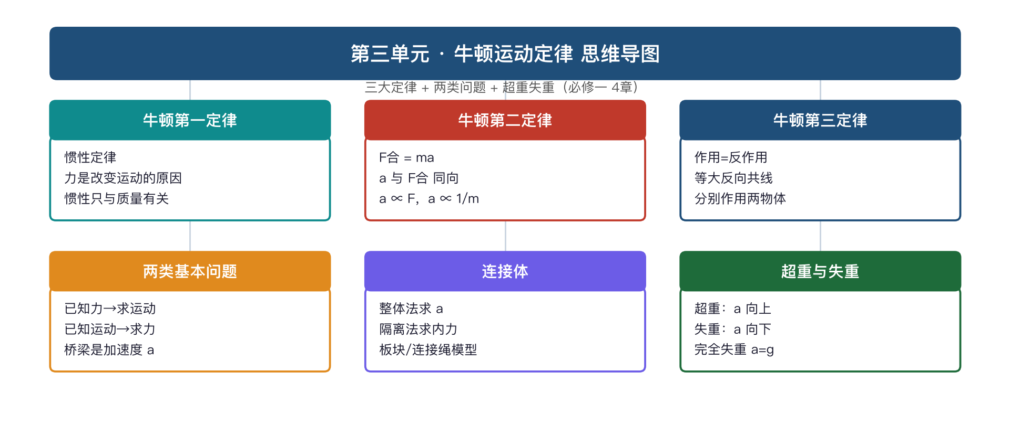
图 3 牛顿运动定律 思维导图

必修第二册（曲线运动与能量）
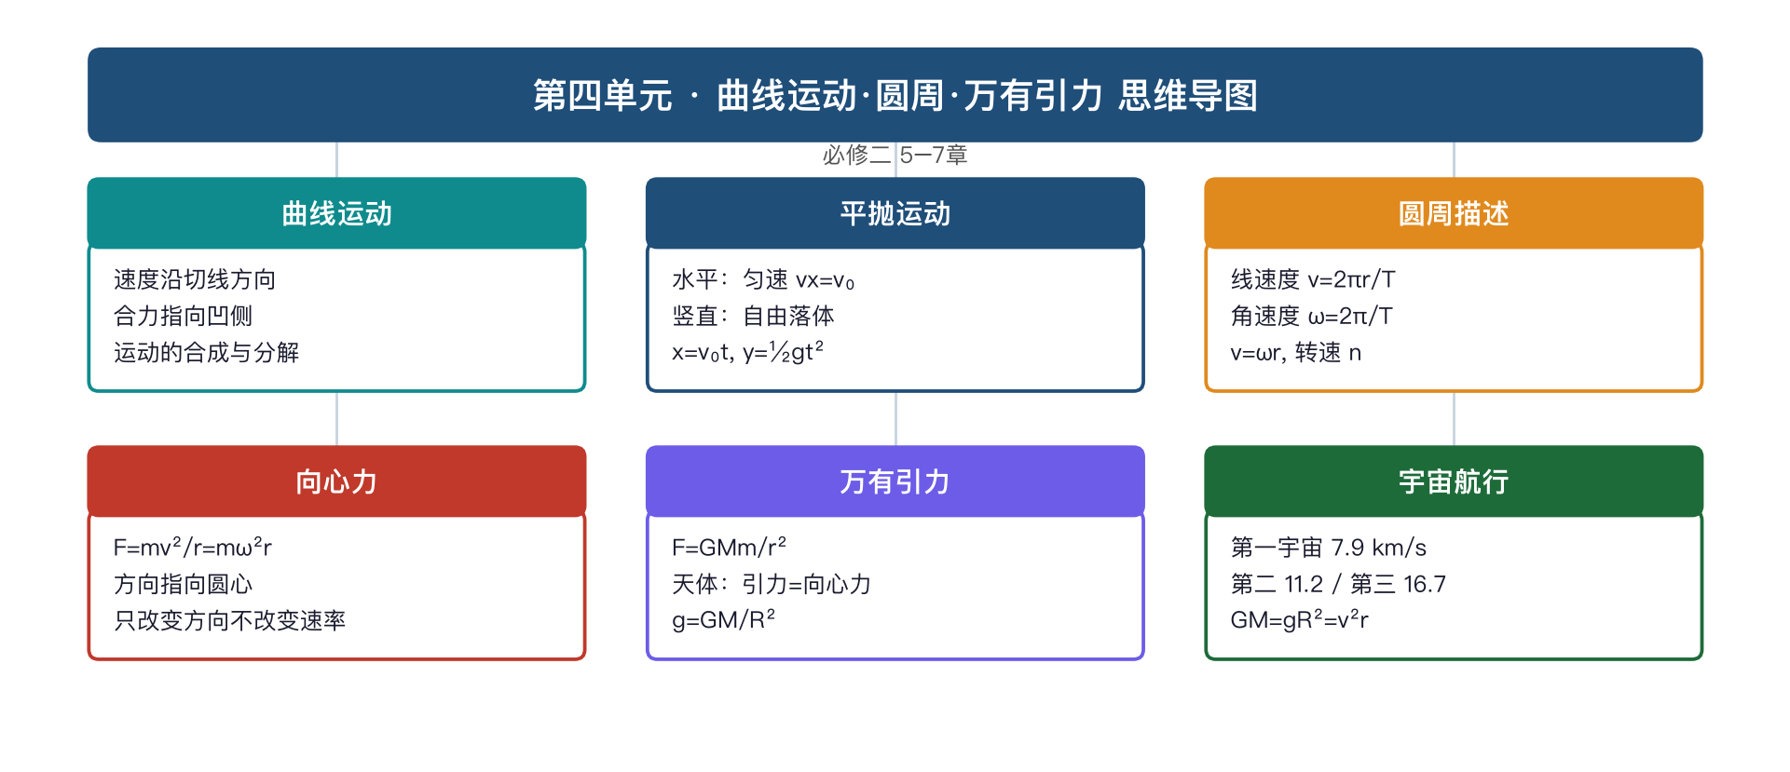
图 4 曲线运动·圆周·万有引力 思维导图
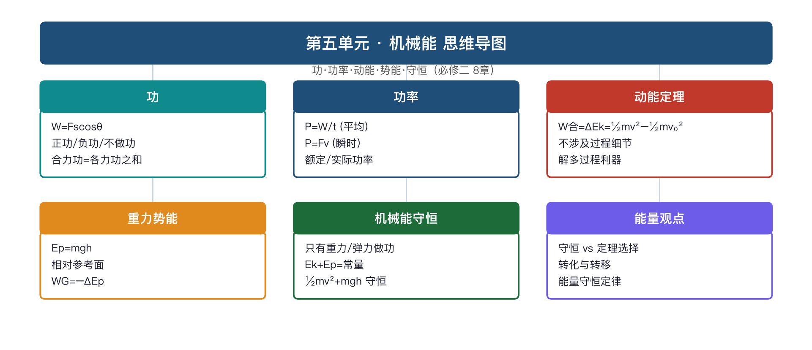
图 5 机械能 思维导图
说明：高一物理=必修一(运动学·力·牛顿定律)+必修二(抛体·圆周·万有引力·机械能)，以力学为主；电磁学等属高二选择性必修，不在本训练营范围。

四、每日作息与四层测评

每日时间表
时间 | 任务
08:00–10:00 | 新概念(B站精讲+教材+看当日配图建框架)
10:15–12:00 | 教材例题精做(画受力/运动示意图)
14:00–16:00 | 分层练习(易/中/综合)
16:15–17:30 | 知识图谱绘制(把新概念连进单元导图)
19:00–21:00 | 综合/模型练习(传送带、板块、圆周…)
21:00–22:00 | 每日测评(四层自检+打分+AI口试)

四层测评框架
- ① 知识自检：闭卷讲定义、原理、公式来源、正反例、易错点。
- ② 技能自检：至少 3易+2中+1综合；每题问：为何第一步？有无他解？属哪类模型？陷阱在哪？
- ③ 迁移自检：今天的方法能否换情境/换模型/换物体/换条件？
- ④ 回忆自检：费曼法脱稿口述今日内容约10分钟，卡壳处即漏洞。

每日评分表（满分100）
评分项 | 分值
知识 | 20
公式/图象 | 20
基础题 | 20
中档题 | 15
综合/模型 | 10
错因分析 | 10
讲授 | 5
解读：95–100 优秀进入下一课；85–94 明日复习；70–84 立即修复；<70 重上本课。

五、30天逐日训练计划
覆盖高一全年物理(人教版 必修一+必修二)。每天一页，配图优先；按“目标→知识点→资源→练习→四层测评→错点→明日复习”执行。

Day 1 质点、参考系、位移
章节：必修一 · 1.1–1.2 | 日期：____/____ | 得分：____/100

学习目标
- 理解质点模型的条件与理想化方法
- 分清路程与位移、时刻与时间间隔

核心知识点
- 质点：物体形状大小可忽略时的理想模型（相对性）
- 参考系与坐标系；运动的相对性
- 路程(标量) vs 位移(矢量，初→末的有向线段)
- 时刻(点) vs 时间间隔(段)

B站课程
宋浩/中学物理 必修一 第一章 1–2节

教材阅读
必修一 P10–P22，完成课后练习

典型例题（题型/模型）
- 判断能否把物体看作质点(如地球公转/自转)
- 由位置坐标求位移与路程
- 时刻与时间间隔的辨析

练习安排
易×6(概念辨析) + 中×4(位移/路程计算) + 综合×2

知识图谱（连点）
- 质点 → 理想模型
- 参考系/坐标系
- 位移(矢) vs 路程(标)

AI 讲授 / 引导
让 AI 出3个“能否看作质点”的情境辨析，你先判断并说明理由，AI 只点评。

四层测评
- ① 知识自检：质点在什么条件下才能成立？举一个同一物体“能/不能”看作质点的例子 / 位移和路程什么时候大小相等？ / 矢量和标量的本质区别？
- ② 技能自检：6易 + 4中(位移路程) + 2综合
- ③ 迁移自检：把“理想模型”思想迁移到后续的光滑面、轻绳、点电荷。
- ④ 回忆自检：脱稿口述“为什么要引入质点”，讲清理想化的价值。

常见错误 / 陷阱
- 把位移当路程
- 认为大物体一定不能当质点
- 混淆时刻与时间

明日复习（间隔重复）
——（首日）

Day 2 速度、平均速度、瞬时速度 · x-t图象
章节：必修一 · 1.3 | 日期：____/____ | 得分：____/100

学习目标
- 理解速度是矢量，会区分平均与瞬时速度
- 会读 x-t 图象：斜率=速度

核心知识点
- 平均速度 v=Δx/Δt（矢量，某段过程）
- 瞬时速度：Δt→0 的极限（某时刻）
- 速率=瞬时速度大小(标量)
- x-t 图象：斜率表示速度，交点/拐点的意义
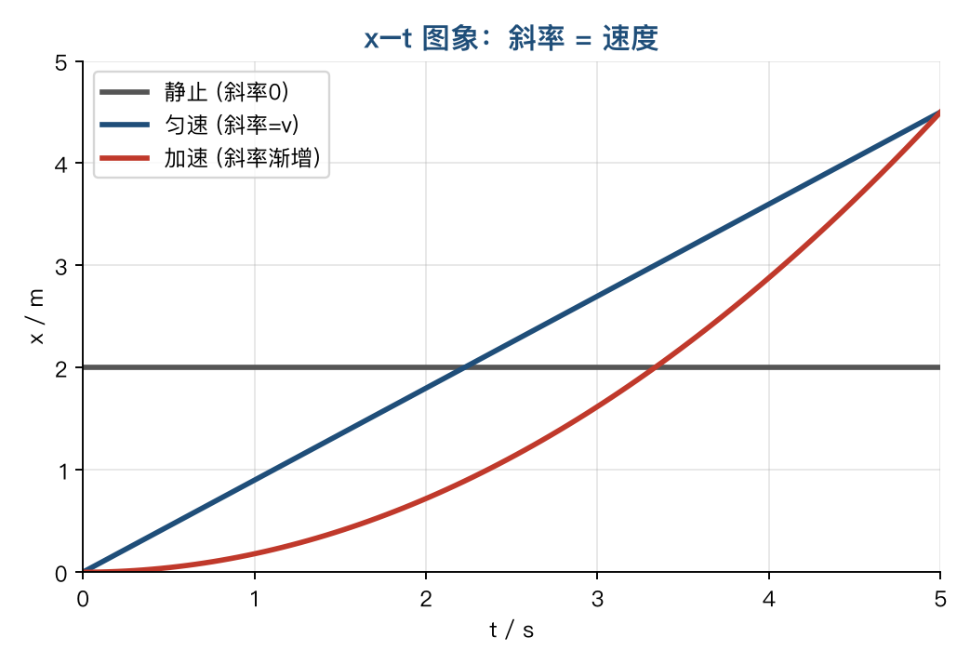
x–t 图象：斜率=速度

B站课程
必修一 第一章 3节 + x-t图象

教材阅读
必修一 P23–P30

典型例题（题型/模型）
- 由 x-t 图象读各段速度与方向
- 平均速度与平均速率的区别计算
- 往返运动求平均速度

练习安排
易×6(读图) + 4中(平均速度) + 综合×2(往返)

知识图谱（连点）
- 平均 vs 瞬时
- 速度(矢) vs 速率(标)
- x-t 斜率=速度

AI 讲授 / 引导
给 AI 一段往返运动，让它检查你的平均速度是否用“总位移/总时间”。

四层测评
- ① 知识自检：平均速度和平均速率为何可能不同？ / x-t 图象的斜率代表什么？ / 瞬时速度是怎么从平均速度“逼近”出来的？
- ② 技能自检：6易 + 4中 + 2综合(往返/分段)
- ③ 迁移自检：把“斜率=变化率”迁移到 v-t 图象(斜率=加速度)。
- ④ 回忆自检：口述“x-t 图象上如何看出物体在加速还是匀速”。

常见错误 / 陷阱
- 平均速度用平均速率算(往返错)
- 把 x-t 图象当成运动轨迹
- 斜率正负忽略方向

明日复习（间隔重复）
回看 Day1：位移(平均速度的分子是位移)

Day 3 加速度 · v-t图象
章节：必修一 · 1.4 | 日期：____/____ | 得分：____/100

学习目标
- 理解加速度的定义与方向
- 会读 v-t 图象：斜率=加速度，面积=位移

核心知识点
- 加速度 a=Δv/Δt（矢量，速度变化的快慢）
- a 与 v 同向→加速；反向→减速（与 v 大小无关）
- v-t 图象：斜率=a，图线与 t 轴面积=位移
- 加速度大 ≠ 速度大
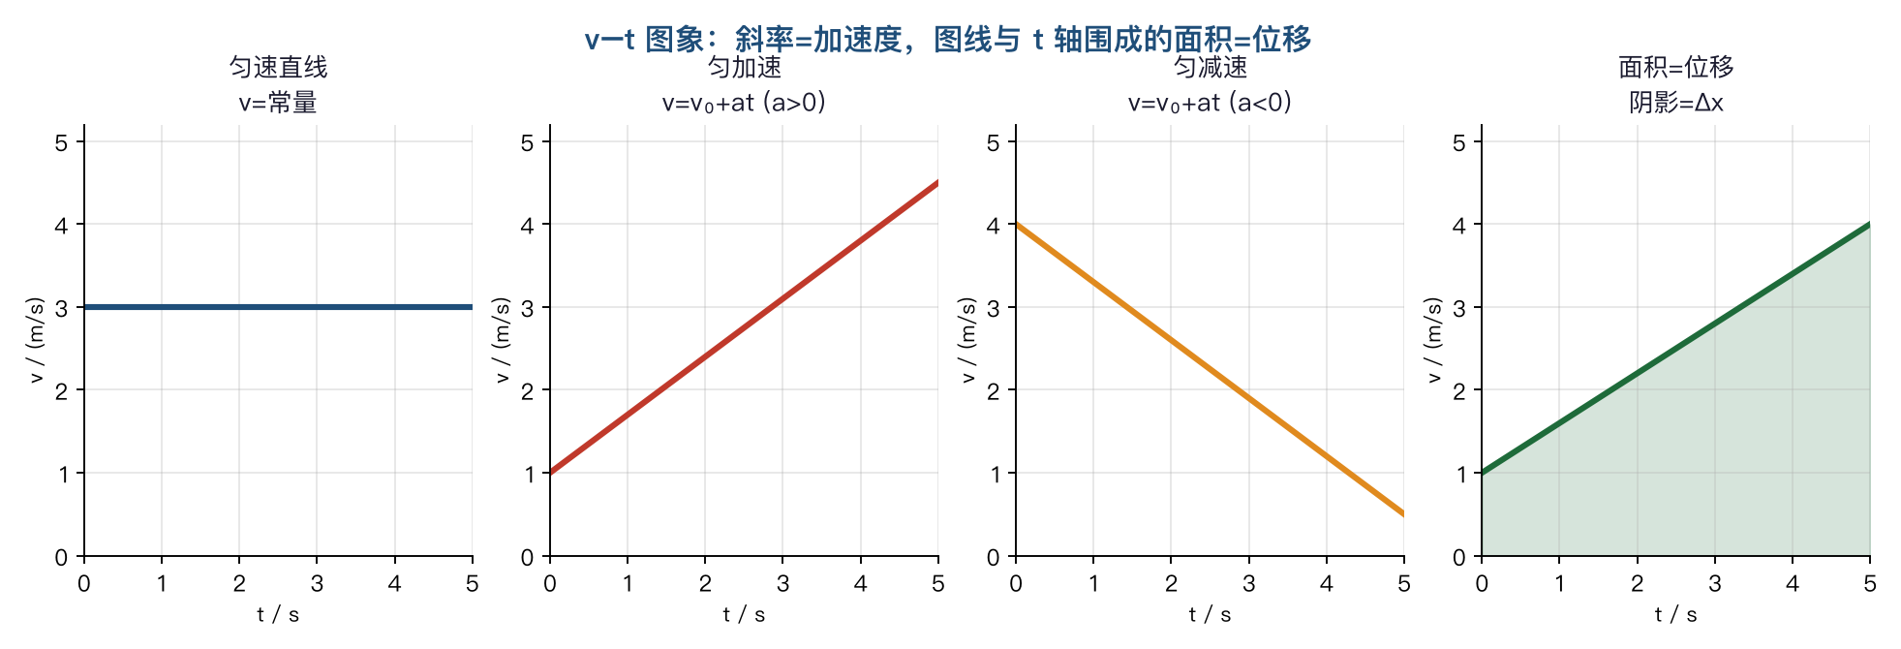
v–t 图象：斜率=a，面积=位移
🌟 拓展 · 趣味 · 通法（增补）
【趣味钩子】坐深圳11号线(最高120km/h)，起步被推背、进站被前甩，但速度最快那一刻你几乎没感觉——推你的不是速度，是加速度。
【现实 / 微实验】5分钟微实验：手机装 phyphox(免费)开加速度计，匀速走时读数几乎不变、只有启停瞬间飙升——亲手验证“匀速=加速度为零”。
【通法卡片】先定正方向，再判加减速：真正判据是 v 与 a 同号→加速、异号→减速(不是看 a 的正负！)。
【通法卡片】图象两把钥匙：v-t 图斜率=加速度、面积=位移；“纵÷横看斜率，纵×横看面积”是所有物理图象的通读法。
【反直觉 / 陷阱】加速度大≠速度大(高铁匀速 a=0，掉落橡皮 a=9.8)；速度为零加速度可以很大(上抛最高点 v=0 但 a=g)。
【高考提示】v-t 图象是新课标卷“常驻嘉宾”(选择+实验)。坚持“分段读图+看正负号”，图象题九成失分是没分段。
【推荐视频】B站搜索 · 高中物理 加速度 v-t图象(必修一) · 备用：国家中小学智慧教育平台 basic.smartedu.cn（官方免费）

B站课程
必修一 第一章 4节 加速度

教材阅读
必修一 P31–P37

典型例题（题型/模型）
- 由 v-t 图象求 a 与位移(面积)
- 判断加减速(a 与 v 方向)
- a 恒定但 v 从负到正的过程分析

练习安排
易×6(求a/读图) + 4中(面积求位移) + 综合×2

知识图谱（连点）
- a=Δv/Δt
- a与v同向/反向
- v-t：斜率=a, 面积=位移

AI 讲授 / 引导
让 AI 出“加速度为负一定减速吗”的陷阱题，训练你只看 a 与 v 的相对方向。

四层测评
- ① 知识自检：加速度的方向由什么决定？ / 为什么“加速度大”不代表“速度大”？ / v-t 图象里位移怎么求？
- ② 技能自检：6易 + 4中(面积) + 2综合(变向)
- ③ 迁移自检：把“v-t 面积=位移”迁移到匀变速位移公式的推导。
- ④ 回忆自检：口述“加速度为负却在加速”的情形并举例。

常见错误 / 陷阱
- a<0 就判减速(未看 v 方向)
- a 大当成 v 大
- 面积求位移忘正负号

明日复习（间隔重复）
回看 Day2：速度(加速度是速度的变化率)

Day 4 匀变速直线运动：速度与位移公式
章节：必修一 · 2.1–2.2 | 日期：____/____ | 得分：____/100

学习目标
- 掌握匀变速三大公式并会推导
- 理解公式的矢量性(取正方向)

核心知识点
- 速度公式 v=v₀+at
- 位移公式 x=v₀t+½at²（由 v-t 面积推导）
- 速度位移公式 v²−v₀²=2ax（消去 t）
- 规定正方向，各量带符号代入
v–t 图象：斜率=a，面积=位移
🌟 拓展 · 趣味 · 通法（增补）
【趣味钩子】高铁进站精准停车、交警测速，工程师真正在用的是 v²−v₀²=2ax(不含时间)。这三个公式是“运动预言术”。
【现实 / 微实验】5分钟微实验(尺子反应测试)：同学不预告地松开一把竖直的直尺，你尽快捏住，记刻度 d，用 t=√(2d/g) 反推你的反应时间(抓在20cm≈0.20s)。
【通法卡片】三公式选择器：记“每个公式缺谁”——v=v₀+at(缺x)、x=v₀t+½at²(缺v)、v²−v₀²=2ax(缺t)；题里没有/不求的量，就选不含它的公式(本质=数学消元)。
【通法卡片】先定正方向，减速时 a 代负值，v₀、v、a、x 一律带符号统一代入。
【反直觉 / 陷阱】刹车头号陷阱：车停下就不动了。若给的时间>实际刹车时间，硬代公式会算出“车倒着开”的负位移。口诀：先求停车时间 t₀=v₀/|a|，比一比，再代公式。
【高考提示】高一力学计算基本功，几乎每套卷都用；绑定自由落体、刹车、追及相遇、纸带实验、牛顿第二定律大题。每题先画示意图、标正方向。
【推荐视频】B站搜索 · 高中物理 匀变速直线运动 速度与位移公式 · 备用：国家中小学智慧教育平台 basic.smartedu.cn（官方免费）

B站课程
必修一 第二章 1–2节

教材阅读
必修一 P44–P52

典型例题（题型/模型）
- 刹车问题(注意先判停止时间)
- 已知两量求其余
- 竖直上抛的分段分析

练习安排
易×6(直接套) + 4中(刹车/选公式) + 综合×2

知识图谱（连点）
- 三公式关系
- 由 v-t 面积推 x
- 正方向约定

AI 讲授 / 引导
让 AI 检查你的刹车题是否先算“到停止用时”，避免代入超时。

四层测评
- ① 知识自检：三个公式分别在什么已知条件下用最省？ / 位移公式怎么从 v-t 图象推出来？ / 为什么要先规定正方向？
- ② 技能自检：6易 + 4中(刹车陷阱) + 2综合(上抛)
- ③ 迁移自检：把公式迁移到自由落体、竖直上抛。
- ④ 回忆自检：口述并现场推导 x=v₀t+½at²（用 v-t 面积）。

常见错误 / 陷阱
- 刹车后代入超过停止时间
- 符号方向混乱
- 盲目套公式不选最优

明日复习（间隔重复）
回看 Day3：v-t 图象(公式的图象来源)

Day 5 匀变速推论：中间时刻/位移、比例式
章节：必修一 · 2.3 | 日期：____/____ | 得分：____/100

学习目标
- 掌握常用推论以提速解题
- 理解逐差法

核心知识点
- 中间时刻速度 = 全程平均速度 = (v₀+v)/2
- 中间位置速度 v_{x/2}=√((v₀²+v²)/2)（更大）
- 初速为0：相邻相等时间位移比 1:3:5:7…
- 逐差法 xₙ₊₁−xₙ=aT²（实验求 a）

B站课程
必修一 第二章 推论与纸带

教材阅读
必修一 P53–P58 + 实验

典型例题（题型/模型）
- 用比例式快速求位移
- 逐差法处理纸带数据
- 中间时刻/位置速度比较

练习安排
易×6(比例式) + 4中(逐差法) + 综合×2

知识图谱（连点）
- 中间时刻速度=平均
- 比例 1:3:5:7
- 逐差 Δx=aT²

AI 讲授 / 引导
让 AI 给一条纸带数据，你用逐差法求 a，AI 检查你是否“隔项相减”。

四层测评
- ① 知识自检：中间时刻速度和中间位置速度哪个大？为什么？ / 初速为0的位移比是什么？ / 逐差法为什么能减小误差？
- ② 技能自检：6易 + 4中(逐差) + 2综合
- ③ 迁移自检：把比例思想迁移到自由落体的等时间隔分析。
- ④ 回忆自检：口述“中间时刻速度=平均速度”的证明。

常见错误 / 陷阱
- 中间时刻与中间位置速度混淆
- 逐差法用相邻相减(误差大)
- 比例式用在初速≠0

明日复习（间隔重复）
回看 Day4：三公式(推论由公式导出)

Day 6 自由落体运动
章节：必修一 · 2.4 | 日期：____/____ | 得分：____/100

学习目标
- 理解自由落体的条件与规律
- 了解伽利略的理想斜面推理

核心知识点
- 自由落体：v₀=0、只受重力、a=g 的匀加速
- v=gt, h=½gt², v²=2gh
- g≈9.8 m/s²（粗略 10）竖直向下
- 伽利略：冲淡重力的理想斜面 + 逻辑外推

B站课程
必修一 第二章 4节 自由落体

教材阅读
必修一 P59–P64

典型例题（题型/模型）
- 测反应时间(下落尺)
- 多物体先后释放的间距
- 伽利略方法论理解

练习安排
易×6(套公式) + 4中(反应时间/间距) + 综合×2

知识图谱（连点）
- 自由落体三条件
- v=gt, h=½gt²
- 伽利略理想实验

AI 讲授 / 引导
让 AI 出一道“反应时间”题，检查你把尺下落当自由落体建模的过程。

四层测评
- ① 知识自检：自由落体成立的三个条件？ / 伽利略是怎么“外推”出自由落体规律的？ / 空气阻力不能忽略时还能用 g 吗？
- ② 技能自检：6易 + 4中(反应时间) + 2综合
- ③ 迁移自检：把自由落体迁移到竖直上抛、平抛的竖直分运动。
- ④ 回忆自检：口述伽利略“理想斜面”推理的逻辑链。

常见错误 / 陷阱
- 忽略空气阻力条件
- 把 g 当变量
- 上抛下落符号混乱

明日复习（间隔重复）
回看 Day4–5：匀变速(自由落体是特例)

Day 7 【周测一】运动学综合(图象+纸带)
章节：周测一 + 运动学综合 | 日期：____/____ | 得分：____/100
★ 周测一(90分钟)：运动的描述 + 匀变速直线运动；含知识树重构、公式默写、AI 口试、错因分析。

学习目标
- 完成周测一并订正
- 建立运动学完整知识树(见思维导图)

核心知识点
- 概念→速度加速度→三公式→图象→自由落体 一条主线
- 图象法与公式法互相印证
- 纸带/逐差法实验技能
- 多过程问题的分段处理
图 1 运动学 思维导图

B站课程
宋浩 运动学串讲(挑薄弱回看)

教材阅读
通读必修一 1–2章目录，标掌握度

典型例题（题型/模型）
- v-t 图象与公式综合
- 刹车+反应距离(汽车行驶安全)
- 纸带综合数据处理

练习安排
周测卷 + 6易 + 4中 + 综合×2

知识图谱（连点）
- 运动学思维导图(见本页配图)
- 图象⇄公式
- 分段思想

AI 讲授 / 引导
AI 主持周测一口试：随机抽本周任一概念要求即时讲解并出一道题。

四层测评
- ① 知识自检：能否脱稿画出运动学知识树？ / x-t 与 v-t 图象的斜率/面积各代表什么？ / 本周最薄弱的1个点是什么？
- ② 技能自检：周测卷 + 6易 + 4中 + 2综合
- ③ 迁移自检：把运动学分析框架迁移到下一单元“力→加速度→运动”。
- ④ 回忆自检：口述“拿到一道运动学题，你的分析步骤”。

常见错误 / 陷阱
- 图象与轨迹混淆
- 多过程不分段
- 实验数据处理方法用错

明日复习（间隔重复）
本周全线复习：运动的描述→匀变速→自由落体

Day 8 重力与弹力(胡克定律)
章节：必修一 · 3.1–3.2 | 日期：____/____ | 得分：____/100

学习目标
- 理解重力、重心
- 掌握弹力产生条件、方向与胡克定律

核心知识点
- 重力 G=mg，方向竖直向下；重心与质量分布
- 弹力：接触且发生弹性形变才产生
- 方向：垂直于接触面 / 沿绳收缩 / 沿杆(可不沿)
- 胡克定律 F=kx（x 为形变量，非弹簧长度）

B站课程
必修一 第三章 1–2节

教材阅读
必修一 P54–P64

典型例题（题型/模型）
- 判断弹力有无(假设法)
- 弹簧串并联劲度
- 面接触弹力方向判定

练习安排
易×6(方向判定) + 4中(胡克定律) + 综合×2(弹簧组合)

知识图谱（连点）
- 重力 G=mg
- 弹力：接触+形变
- 胡克 F=kx

AI 讲授 / 引导
让 AI 出“弹力有无”的假设法判断题，训练你用“撤去接触看是否影响平衡”。

四层测评
- ① 知识自检：弹力产生的两个条件？ / 胡克定律里的 x 指什么？(易错) / 绳的弹力和杆的弹力方向有何不同？
- ② 技能自检：6易 + 4中(胡克) + 2综合
- ③ 迁移自检：把“假设法判弹力”迁移到复杂受力分析。
- ④ 回忆自检：口述“如何判断两接触面间有没有弹力”。

常见错误 / 陷阱
- 胡克定律 x 当成弹簧总长
- 弹力方向想当然
- 杆弹力一定沿杆(错)

明日复习（间隔重复）
回看 Day7：运动学(进入力学)

Day 9 摩擦力(静摩擦/滑动摩擦)
章节：必修一 · 3.3 | 日期：____/____ | 得分：____/100

学习目标
- 区分静摩擦与滑动摩擦
- 掌握大小、方向的判定

核心知识点
- 滑动摩擦 f=μN（N 是正压力，非重力）
- 静摩擦：0≤f≤f_max，大小由平衡/牛二决定
- 方向：与相对运动/相对运动趋势方向相反
- 摩擦力可做正功也可做负功

B站课程
必修一 第三章 3节 摩擦力

教材阅读
必修一 P65–P71

典型例题（题型/模型）
- 判断静摩擦方向(趋势法)
- f=μN 中 N≠mg 的情形(斜面/加竖直力)
- 传送带上摩擦方向

练习安排
易×6(方向) + 4中(大小计算) + 综合×2(N≠mg)

知识图谱（连点）
- 滑动 f=μN
- 静摩擦 0≤f≤fmax
- 方向：反相对(趋势)

AI 讲授 / 引导
让 AI 出“N 不等于 mg”的题(斜面/斜拉)，检查你是否重新求正压力。

四层测评
- ① 知识自检：滑动摩擦公式里的 N 一定等于 mg 吗？ / 静摩擦力大小怎么确定？ / 摩擦力一定阻碍运动吗？(能否做正功)
- ② 技能自检：6易 + 4中(N计算) + 2综合(趋势判断)
- ③ 迁移自检：把摩擦分析迁移到牛顿定律的板块、传送带模型。
- ④ 回忆自检：口述“静摩擦力的大小为什么不能用 μN 算”。

常见错误 / 陷阱
- f=μN 里用 mg 当 N
- 静摩擦当滑动摩擦
- 认为摩擦总做负功

明日复习（间隔重复）
回看 Day8：弹力(N 是弹力)

Day 10 力的合成(平行四边形定则)
章节：必修一 · 3.4 | 日期：____/____ | 得分：____/100

学习目标
- 掌握平行四边形/三角形定则
- 理解合力范围

核心知识点
- 共点力合成：平行四边形对角线
- 三角形定则(首尾相接)
- 合力范围 |F₁−F₂|≤F≤F₁+F₂
- 夹角增大，合力减小
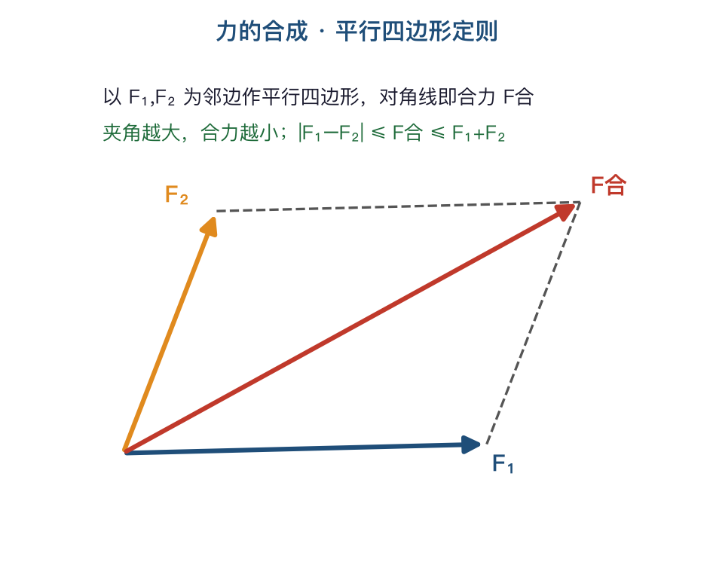
力的合成·平行四边形定则

B站课程
必修一 第三章 4节 力的合成

教材阅读
必修一 P72–P76

典型例题（题型/模型）
- 两力夹角变化求合力范围
- 三力合成
- 等大两力的合力与夹角关系

练习安排
易×6(作图/计算) + 4中(合力范围) + 综合×2(三力)

知识图谱（连点）
- 平行四边形定则(见配图)
- 三角形定则
- 合力范围

AI 讲授 / 引导
让 AI 给两个力和夹角，你先估合力范围，再精算，训练数量级直觉。

四层测评
- ① 知识自检：合力一定比分力大吗？(反例) / 合力的最大/最小值何时取得？ / 平行四边形和三角形定则什么关系？
- ② 技能自检：6易 + 4中(范围) + 2综合
- ③ 迁移自检：把矢量合成迁移到速度、加速度的合成。
- ④ 回忆自检：口述“为什么两力夹角越大合力越小”。

常见错误 / 陷阱
- 合力=代数和(忘矢量)
- 认为合力必大于分力
- 作图不规范

明日复习（间隔重复）
回看 Day9：摩擦(受力分析前置)

Day 11 力的分解 · 正交分解
章节：必修一 · 3.5 | 日期：____/____ | 得分：____/100

学习目标
- 掌握按效果分解与正交分解
- 会建坐标化矢量为代数

核心知识点
- 力的分解是合成的逆运算(需定分解方向)
- 按实际效果分解(如斜面重力分解)
- 正交分解：建 x-y 坐标，投影求分量
- 选坐标原则：让尽量多的力落在轴上
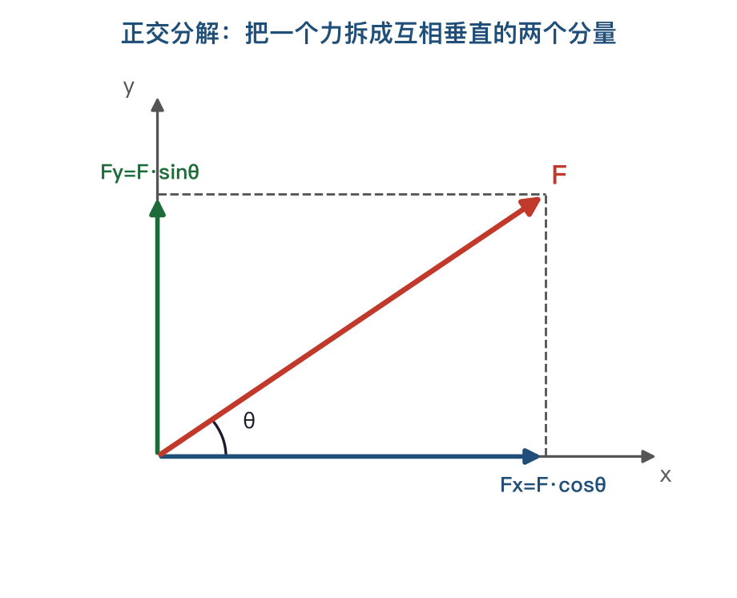
正交分解示意
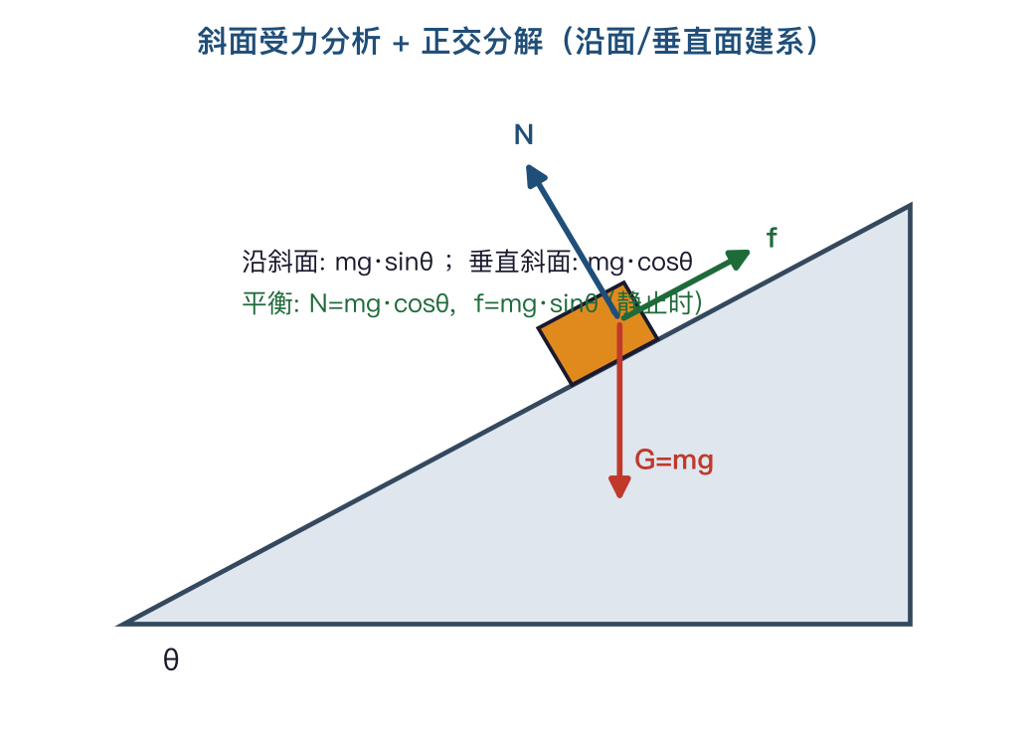
斜面受力分析 + 正交分解

B站课程
必修一 第三章 5节 力的分解

教材阅读
必修一 P77–P82

典型例题（题型/模型）
- 斜面上重力分解 mgsinθ / mgcosθ
- 正交分解求合力
- 选取坐标系简化计算

练习安排
易×6(分解) + 4中(正交) + 综合×2(斜面)

知识图谱（连点）
- 按效果分解
- 正交分解(见配图)
- 坐标选取技巧

AI 讲授 / 引导
让 AI 检查你正交分解时坐标系选择是否让未知力最少投影。

四层测评
- ① 知识自检：力的分解为什么需要“限定条件”？ / 斜面上重力沿面和垂直面的分量各是多少？ / 正交分解时坐标怎么选最省？
- ② 技能自检：6易 + 4中(正交) + 2综合
- ③ 迁移自检：把正交分解迁移到平衡与牛顿第二定律的分量方程。
- ④ 回忆自检：口述“斜面模型里重力如何分解、结果是什么”。

常见错误 / 陷阱
- 分解无方向乱分
- 斜面 sinθ/cosθ 张冠李戴
- 坐标选取不当增大计算

明日复习（间隔重复）
回看 Day10：合成(分解是逆运算)

Day 12 共点力平衡
章节：必修一 · 3.5 | 日期：____/____ | 得分：____/100

学习目标
- 掌握平衡条件与解题方法
- 会用整体法/隔离法

核心知识点
- 平衡态：静止或匀速，合力为零 ΣF=0
- 正交：ΣFx=0 且 ΣFy=0
- 三力平衡：任意两力的合力与第三力等大反向
- 整体法(求外力) / 隔离法(求内力)
斜面受力分析 + 正交分解

B站课程
必修一 第三章 平衡

教材阅读
必修一 P80–P84

典型例题（题型/模型）
- 三力平衡的合成法/分解法
- 动态平衡(矢量三角形法)
- 连接体平衡的整体隔离

练习安排
易×6(平衡计算) + 4中(动态平衡) + 综合×2(整体隔离)

知识图谱（连点）
- ΣF=0
- 正交平衡方程
- 整体法/隔离法

AI 讲授 / 引导
让 AI 出一道动态平衡题，你用“矢量三角形”分析变化趋势，AI 校验。

四层测评
- ① 知识自检：物体做匀速运动算平衡吗？ / 三力平衡有什么几何特征？ / 什么时候用整体法、什么时候用隔离法？
- ② 技能自检：6易 + 4中(动态) + 2综合
- ③ 迁移自检：把平衡的正交方程迁移到牛顿第二定律(合力≠0)。
- ④ 回忆自检：口述“三力平衡问题的两种通法”。

常见错误 / 陷阱
- 把匀速当非平衡
- 整体隔离选错
- 动态平衡不会用三角形

明日复习（间隔重复）
回看 Day11：分解(平衡靠正交分解)

Day 13 受力分析综合(整体/隔离)
章节：必修一 · 受力分析专题 | 日期：____/____ | 得分：____/100

学习目标
- 形成规范的受力分析步骤
- 练习复杂情境受力

核心知识点
- 受力分析顺序：重力→接触力(弹力→摩擦)→其他
- 假设法判断弹力、摩擦力的有无与方向
- 整体法与隔离法的切换
- 不多力、不漏力、不臆造力
斜面受力分析 + 正交分解

B站课程
受力分析专题(宋浩)

教材阅读
综合练习

典型例题（题型/模型）
- 叠放物体受力
- 斜面+物体系统
- 绳杆连接体受力

练习安排
易×6(单体) + 4中(叠放) + 综合×2(连接体)

知识图谱（连点）
- 分析顺序 G→N→f→其他
- 假设法
- 整体⇄隔离

AI 讲授 / 引导
让 AI 给复杂情境，你画受力图，AI 逐一核对“有没有多力漏力”。

四层测评
- ① 知识自检：受力分析的固定顺序是什么？ / 怎么防止“漏力”和“臆造力”？ / 叠放物体间一定有摩擦吗？
- ② 技能自检：6易 + 4中 + 2综合(连接体)
- ③ 迁移自检：把受力分析框架迁移到动力学(加上加速度)。
- ④ 回忆自检：口述“你的受力分析五步法”。

常见错误 / 陷阱
- 漏画摩擦/弹力
- 臆造不存在的力
- 整体隔离混用

明日复习（间隔重复）
回看 Day8–12：力的全线(周测前梳理)

Day 14 【周测二】力与平衡综合
章节：周测二 + 力学综合 | 日期：____/____ | 得分：____/100
★ 周测二(90分钟)：重力弹力摩擦力 + 合成分解 + 共点力平衡；含知识树重构、公式默写、AI 口试、错因分析。

学习目标
- 完成周测二并订正
- 建立“力”单元知识树(见思维导图)

核心知识点
- 三种力→合成分解→平衡 一条主线
- 正交分解是核心工具
- 整体法/隔离法的选择
- 动态平衡的图解法
图 2 相互作用·力 思维导图

B站课程
力学平衡串讲

教材阅读
通读第三章，标掌握度

典型例题（题型/模型）
- 综合平衡大题
- 动态平衡分析
- 连接体平衡

练习安排
周测卷 + 6易 + 4中 + 综合×2

知识图谱（连点）
- 力单元思维导图(见配图)
- 正交分解核心
- 平衡方法

AI 讲授 / 引导
AI 主持周测二口试 + 检查你“正交分解建系”是否规范。

四层测评
- ① 知识自检：能否脱稿画出“力”单元知识树？ / 解平衡题的通法有哪几种？ / 本周最弱的点？
- ② 技能自检：周测卷 + 6易 + 4中 + 2综合
- ③ 迁移自检：把平衡分析迁移到下一单元牛顿第二定律(非平衡)。
- ④ 回忆自检：口述“力单元你掌握的通用武器”。

常见错误 / 陷阱
- 受力分析漏力
- 分解方向错
- 平衡方法选择不当

明日复习（间隔重复）
本周全线：三种力→合成分解→平衡

Day 15 牛顿第一定律(惯性)
章节：必修一 · 4.1 | 日期：____/____ | 得分：____/100

学习目标
- 理解力与运动的关系
- 理解惯性与质量的关系

核心知识点
- 牛顿第一定律(惯性定律)：不受力则保持原运动状态
- 力是改变运动状态(产生加速度)的原因，非维持运动
- 惯性：物体保持运动状态的性质，只由质量决定
- 伽利略理想实验的逻辑

B站课程
必修一 第四章 1节

教材阅读
必修一 P92–P96

典型例题（题型/模型）
- 用惯性解释生活现象
- 质量与惯性关系辨析
- 理想实验推理

练习安排
易×6(概念) + 4中(现象解释) + 综合×2

知识图谱（连点）
- 惯性定律
- 力=改变运动的原因
- 惯性⇔质量

AI 讲授 / 引导
让 AI 出“力是维持运动的原因吗”的辨析，纠正亚里士多德式直觉。

四层测评
- ① 知识自检：力和运动到底什么关系？ / 惯性大小由什么决定？和速度有关吗？ / 为什么说牛一定律不能用实验直接验证？
- ② 技能自检：6易 + 4中 + 2综合
- ③ 迁移自检：把“惯性”迁移到超重失重、非惯性系直觉。
- ④ 回忆自检：口述“为什么力不是维持运动的原因”。

常见错误 / 陷阱
- 认为惯性与速度有关
- 力维持运动的错误直觉
- 惯性当成一种力

明日复习（间隔重复）
回看 Day14：力(力改变运动)

Day 16 实验：探究 a 与 F、m 的关系
章节：必修一 · 4.2 | 日期：____/____ | 得分：____/100

学习目标
- 掌握控制变量法
- 理解 a-F、a-1/m 图象

核心知识点
- 控制变量：分别固定 m、F
- a 与 F 成正比(a-F 过原点直线)
- a 与 m 成反比(a-1/m 过原点直线)
- 实验要点：平衡摩擦、钩码质量≪小车
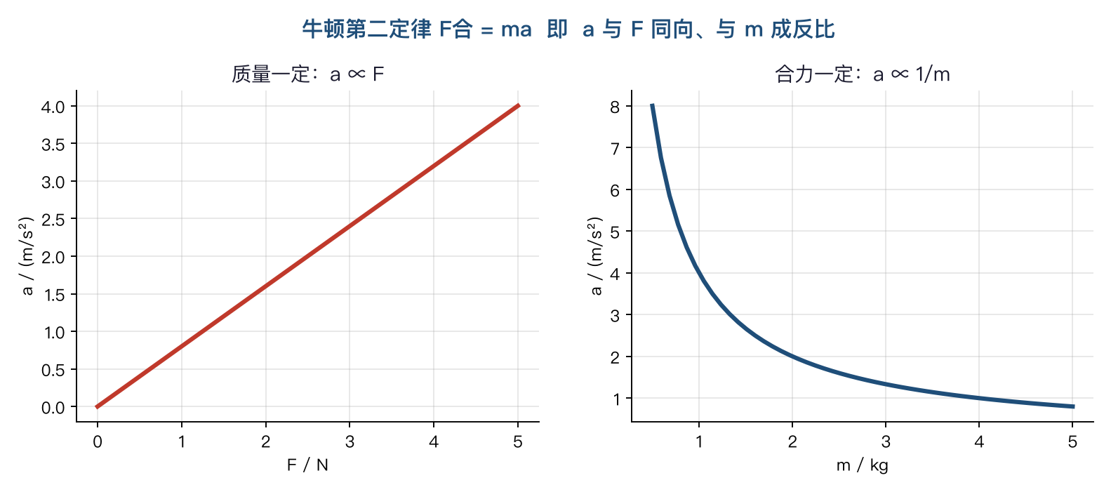
牛顿第二定律 a–F、a–1/m 关系

B站课程
必修一 第四章 2节 实验

教材阅读
必修一 P97–P101

典型例题（题型/模型）
- 图象斜率的物理意义
- 为何画 a-1/m 而非 a-m
- 系统误差来源分析

练习安排
易×6(读图) + 4中(误差) + 综合×2

知识图谱（连点）
- 控制变量法
- a∝F, a∝1/m(见配图)
- 实验注意事项

AI 讲授 / 引导
让 AI 问你“为什么图线不过原点/末端弯曲”，训练误差分析。

四层测评
- ① 知识自检：为什么要用控制变量法？ / 为什么画 a-1/m 图象而不是 a-m？ / 钩码质量为什么要远小于小车？
- ② 技能自检：6易 + 4中(误差) + 2综合
- ③ 迁移自检：把“化曲为直”思想迁移到其他实验图象处理。
- ④ 回忆自检：口述“这个实验怎么同时验证 a 与 F、m 的关系”。

常见错误 / 陷阱
- 不控制变量
- a-m 图象找不出规律
- 忽略平衡摩擦

明日复习（间隔重复）
回看 Day15：牛一(为牛二铺垫)

Day 17 牛顿第二定律
章节：必修一 · 4.3 | 日期：____/____ | 得分：____/100

学习目标
- 掌握 F合=ma 的矢量性与瞬时性
- 理解各量对应关系

核心知识点
- F合=ma：合力与加速度同向、瞬时对应
- 矢量式，可正交分解为 Fx=max, Fy=may
- 单位：1N=1kg·m/s²
- a 是联系“力”与“运动”的桥梁
牛顿第二定律 a–F、a–1/m 关系

B站课程
必修一 第四章 3节 牛顿第二定律

教材阅读
必修一 P102–P106

典型例题（题型/模型）
- 单体已知力求 a 再求运动
- 正交分解列牛二方程
- 瞬时性问题(剪断绳/弹簧)

练习安排
易×6(直接) + 4中(正交) + 综合×2(瞬时)

知识图谱（连点）
- F合=ma
- 同向/瞬时/矢量
- a=桥梁

AI 讲授 / 引导
让 AI 出“剪断绳瞬间加速度”题，检查你区分绳(突变)与弹簧(不突变)。

四层测评
- ① 知识自检：F合=ma 中的 F 是哪个力？ / 加速度和合力方向一定相同吗？ / 弹簧和绳在“突然剪断”时有何不同？
- ② 技能自检：6易 + 4中(正交) + 2综合(瞬时)
- ③ 迁移自检：把 F合=ma 迁移到圆周运动(向心力=ma向)。
- ④ 回忆自检：口述“牛顿第二定律的矢量性和瞬时性”。

常见错误 / 陷阱
- 用某个力代替合力
- 弹簧当绳(瞬时突变错)
- 不分解直接算

明日复习（间隔重复）
回看 Day16：实验(牛二的实验基础)

Day 18 单位制 · 动力学第一类问题(已知力求运动)
章节：必修一 · 4.4–4.5 | 日期：____/____ | 得分：____/100

学习目标
- 理解单位制与量纲
- 掌握“力→加速度→运动”流程

核心知识点
- 国际单位制基本量与基本单位
- 第一类问题：受力分析→求 a→用运动学求 v/x/t
- 解题流程标准化(图→方程→求解)
- 多过程衔接(速度、位置连续)

B站课程
必修一 第四章 4–5节

教材阅读
必修一 P107–P114

典型例题（题型/模型）
- 水平面受力求运动
- 斜面下滑求速度
- 多阶段(加速后匀速)

练习安排
易×6(单过程) + 4中(斜面) + 综合×2(多过程)

知识图谱（连点）
- 单位制
- 力→a→运动
- 多过程衔接

AI 讲授 / 引导
让 AI 检查你的解题是否“先受力分析画图，再列方程”，杜绝跳步。

四层测评
- ① 知识自检：动力学第一类问题的桥梁量是什么？ / 解题标准流程是什么？ / 多过程问题如何衔接？
- ② 技能自检：6易 + 4中(斜面) + 2综合(多过程)
- ③ 迁移自检：把流程迁移到第二类问题(已知运动求力)。
- ④ 回忆自检：口述“已知力求运动”的完整解题步骤。

常见错误 / 陷阱
- 跳过受力分析
- 多过程衔接量用错
- 单位不统一

明日复习（间隔重复）
回看 Day17：牛二(桥梁是 a)

Day 19 动力学第二类问题 · 连接体
章节：必修一 · 4.5 | 日期：____/____ | 得分：____/100

学习目标
- 掌握“已知运动求力”流程
- 会用整体法/隔离法解连接体

核心知识点
- 第二类问题：运动学求 a→牛二求力
- 连接体：整体法求 a(外力)，隔离法求内力
- 相同加速度是整体法前提
- 板块/叠放/绳连模型
图 3 牛顿运动定律 思维导图

B站课程
必修一 第四章 连接体

教材阅读
综合练习

典型例题（题型/模型）
- 电梯中测力(已知a求N)
- 两物体绳连求张力
- 叠放板块问题

练习安排
易×6(单体) + 4中(连接体) + 综合×2(板块)

知识图谱（连点）
- 运动→a→力
- 整体法(外)/隔离法(内)
- 相同a前提

AI 讲授 / 引导
让 AI 出一道连接体，你先整体求 a 再隔离求内力，AI 核对方向。

四层测评
- ① 知识自检：第二类问题和第一类的区别？ / 整体法的使用前提是什么？ / 求连接体内力必须用什么法？
- ② 技能自检：6易 + 4中(连接体) + 2综合(板块)
- ③ 迁移自检：把连接体方法迁移到圆周、能量综合题。
- ④ 回忆自检：口述“连接体问题的整体—隔离两步法”。

常见错误 / 陷阱
- 整体法用于不同加速度
- 隔离时漏内力
- 方向符号错

明日复习（间隔重复）
回看 Day18：第一类问题(互为逆向)

Day 20 牛顿第三定律 · 超重与失重
章节：必修一 · 4.6 | 日期：____/____ | 得分：____/100

学习目标
- 掌握作用与反作用
- 理解超重失重的本质

核心知识点
- 牛三定律：作用力与反作用力等大反向共线、异体
- 与平衡力的区别(同体 vs 异体)
- 超重：a 向上，视重>重力；失重：a 向下，视重<重力
- 完全失重 a=g，视重为0

B站课程
必修一 第四章 6节

教材阅读
必修一 P115–P120

典型例题（题型/模型）
- 区分平衡力与作用反作用
- 电梯超重失重计算
- 完全失重现象解释

练习安排
易×6(辨析) + 4中(电梯) + 综合×2

知识图谱（连点）
- 作用=反作用(异体)
- vs 平衡力(同体)
- 超重失重看 a 方向

AI 讲授 / 引导
让 AI 出“作用反作用 vs 平衡力”辨析题，训练“同体/异体”判据。

四层测评
- ① 知识自检：作用反作用力和平衡力的本质区别？ / 超重时物体重力变了吗？ / 完全失重时 a 等于多少？
- ② 技能自检：6易 + 4中(电梯) + 2综合
- ③ 迁移自检：把超重失重迁移到圆周最高最低点、卫星失重。
- ④ 回忆自检：口述“超重和失重到底是什么在变”。

常见错误 / 陷阱
- 作用反作用当平衡力
- 以为超重时重力变大
- 失重方向判断错

明日复习（间隔重复）
回看 Day17：牛二(视重=支持力)

Day 21 【周测三】牛顿定律综合(板块/传送带)
章节：周测三 + 动力学模型 | 日期：____/____ | 得分：____/100
★ 周测三(90分钟)：牛顿三定律 + 两类问题 + 超重失重；含知识树重构、公式默写、AI 口试、错因分析。

学习目标
- 完成周测三并订正
- 掌握板块、传送带经典模型

核心知识点
- 传送带：先判相对滑动方向定摩擦，再分段
- 板块模型：分别对两物体牛二，注意位移关系
- 临界问题(恰好共速/恰好滑动)
- 牛顿定律与运动学的综合
图 3 牛顿运动定律 思维导图

B站课程
动力学模型专题

教材阅读
通读第四章，标掌握度

典型例题（题型/模型）
- 传送带分段分析
- 板块相对滑动
- 临界条件求解

练习安排
周测卷 + 6易 + 4中 + 综合×2(模型)

知识图谱（连点）
- 牛顿定律思维导图(见配图)
- 传送带分段
- 板块位移关系

AI 讲授 / 引导
AI 主持周测三口试 + 检查传送带题“摩擦方向随相对运动变化”的分段。

四层测评
- ① 知识自检：能否脱稿画出牛顿定律知识树？ / 传送带问题的分析关键是什么？ / 板块模型两物体的联系量是什么？
- ② 技能自检：周测卷 + 6易 + 4中 + 2综合
- ③ 迁移自检：把“分段+临界”思想迁移到圆周、能量问题。
- ④ 回忆自检：口述“传送带问题的通用分析步骤”。

常见错误 / 陷阱
- 传送带摩擦方向不分段
- 板块位移关系错
- 漏临界讨论

明日复习（间隔重复）
本周全线：三定律→两类问题→超重失重

Day 22 曲线运动 · 运动的合成与分解
章节：必修二 · 5.1 | 日期：____/____ | 得分：____/100

学习目标
- 理解曲线运动的条件与速度方向
- 掌握运动的合成分解

核心知识点
- 曲线运动：速度沿切线方向，方向时刻变(变速)
- 做曲线运动条件：合力(加速度)与速度不共线，指向凹侧
- 运动的合成分解(独立性原理)
- 小船渡河、绳连速度分解模型

B站课程
必修二 第五章 1节

教材阅读
必修二 P2–P12

典型例题（题型/模型）
- 曲线运动速度/合力方向判断
- 小船渡河(最短时间/位移)
- 绳连物体速度分解

练习安排
易×6(方向) + 4中(渡河) + 综合×2(绳连)

知识图谱（连点）
- 速度沿切线
- 合力指向凹侧
- 合成分解(独立性)

AI 讲授 / 引导
让 AI 出绳连速度分解题，检查你把速度分解为“沿绳+垂直绳”。

四层测评
- ① 知识自检：物体做曲线运动的条件是什么？ / 曲线运动速度方向怎么定？ / 运动的合成分解依据什么原理？
- ② 技能自检：6易 + 4中(渡河) + 2综合(绳连)
- ③ 迁移自检：把合成分解迁移到平抛(水平+竖直)。
- ④ 回忆自检：口述“为什么曲线运动一定是变速运动”。

常见错误 / 陷阱
- 速度方向判断错
- 渡河最短时间/位移混淆
- 绳连速度分解错

明日复习（间隔重复）
回看 Day21：牛顿定律(合力决定轨迹弯向)

Day 23 平抛运动
章节：必修二 · 5.2–5.4 | 日期：____/____ | 得分：____/100

学习目标
- 掌握平抛=水平匀速+竖直自由落体
- 会分解求速度、位移

核心知识点
- 水平：匀速 vx=v₀；竖直：自由落体 vy=gt
- x=v₀t, y=½gt²；合速度 v=√(vx²+vy²)
- 落地时间只由高度决定(t=√(2h/g))
- 速度方向 tanθ=vy/vx，位移方向 tanα=y/x
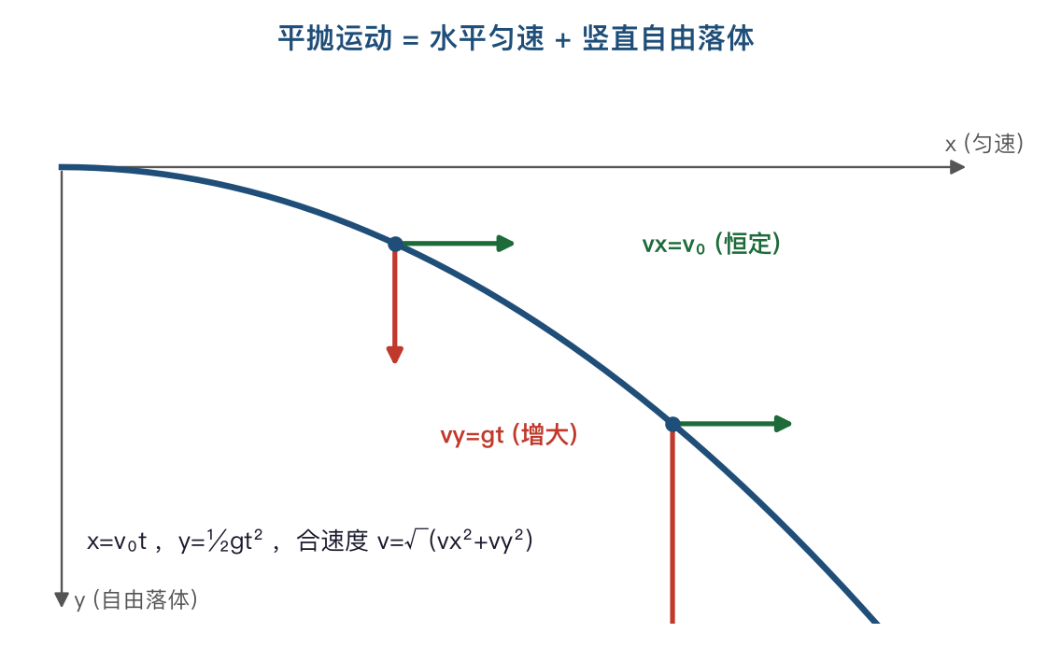
平抛运动的分解

B站课程
必修二 第五章 平抛

教材阅读
必修二 P13–P22

典型例题（题型/模型）
- 求落地时间/水平射程/落地速度
- 斜面上的平抛
- 两物体平抛相遇

练习安排
易×6(分解) + 4中(斜面平抛) + 综合×2

知识图谱（连点）
- 平抛分解(见配图)
- x=v₀t, y=½gt²
- 速度/位移方向

AI 讲授 / 引导
让 AI 出斜面平抛题，检查你抓住“落到斜面 tanθ=y/x”这一几何关系。

四层测评
- ① 知识自检：平抛两个分运动各是什么？ / 落地时间由什么决定？ / 速度偏角和位移偏角的正切什么关系？(tanθ=2tanα)
- ② 技能自检：6易 + 4中(斜面) + 2综合
- ③ 迁移自检：把“化曲为直、分运动独立”迁移到类平抛(带电粒子)。
- ④ 回忆自检：口述“平抛运动为什么可以分解成两个简单运动”。

常见错误 / 陷阱
- 落地时间与初速有关(错)
- 速度合成忘矢量
- 斜面几何关系用错

明日复习（间隔重复）
回看 Day22：合成分解(平抛是应用)

Day 24 圆周运动的描述(v/ω/T/n)
章节：必修二 · 6.1 | 日期：____/____ | 得分：____/100

学习目标
- 掌握线速度、角速度、周期、转速及关系
- 理解匀速圆周运动

核心知识点
- 线速度 v=2πr/T(沿切线)；角速度 ω=2π/T
- 关系 v=ωr；周期 T 与转速 n：T=1/n
- 匀速圆周：速率不变、速度方向变(变速)
- 传动问题：同轴 ω 相同，皮带/齿轮 v(边缘)相同

B站课程
必修二 第六章 1节

教材阅读
必修二 P26–P32

典型例题（题型/模型）
- v/ω/T/n 换算
- 同轴与皮带传动
- 齿轮传动比

练习安排
易×6(换算) + 4中(传动) + 综合×2

知识图谱（连点）
- v=2πr/T, ω=2π/T
- v=ωr
- 同轴ω同/皮带v同

AI 讲授 / 引导
让 AI 出传动题，检查你判断“哪个量相同”(同轴还是皮带)。

四层测评
- ① 知识自检：线速度和角速度的关系？ / 匀速圆周运动是匀速运动吗？为什么？ / 同轴传动和皮带传动分别什么量相同？
- ② 技能自检：6易 + 4中(传动) + 2综合
- ③ 迁移自检：把描述量迁移到天体运动(周期、轨道半径)。
- ④ 回忆自检：口述“为什么匀速圆周运动是变速运动”。

常见错误 / 陷阱
- v 与 ω 混用
- 传动关系判断错
- 匀速圆周当匀速运动

明日复习（间隔重复）
回看 Day23：平抛(同为曲线运动)

Day 25 向心加速度与向心力
章节：必修二 · 6.2–6.3 | 日期：____/____ | 得分：____/100

学习目标
- 理解向心加速度、向心力的方向与公式
- 会分析向心力来源

核心知识点
- 向心加速度 a=v²/r=ω²r，指向圆心
- 向心力 F=mv²/r=mω²r=m(2π/T)²r
- 向心力是效果力(由某个/某些实际力提供)
- 只改变速度方向，不改变速率
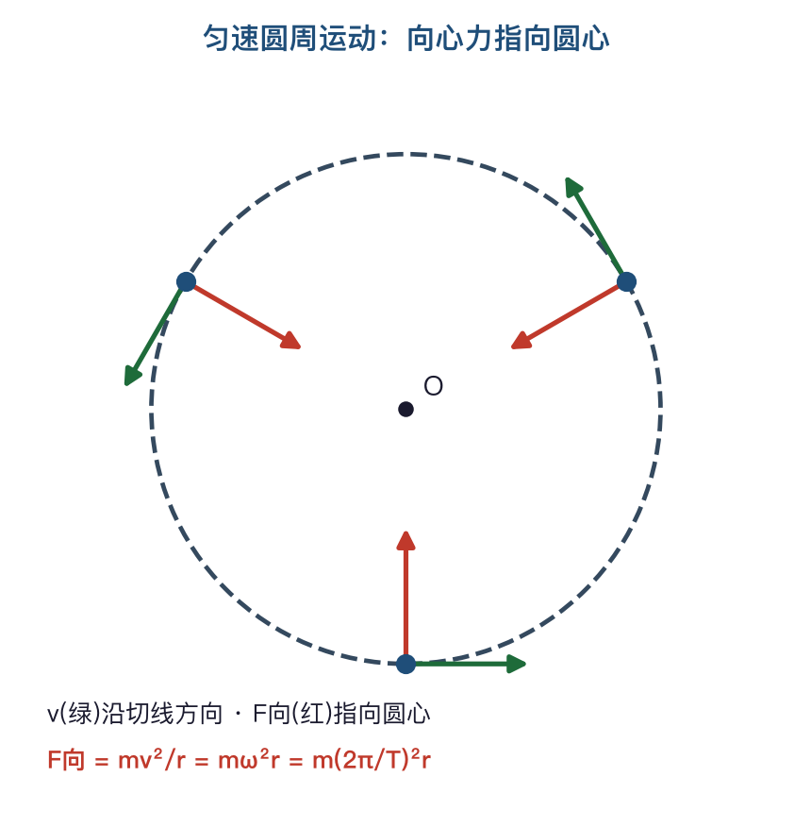
圆周运动·向心力方向

B站课程
必修二 第六章 2–3节

教材阅读
必修二 P33–P42

典型例题（题型/模型）
- 分析向心力来源(重力/张力/摩擦)
- 水平转盘临界(摩擦提供)
- 圆锥摆

练习安排
易×6(公式) + 4中(来源分析) + 综合×2(临界)

知识图谱（连点）
- a向=v²/r=ω²r(见配图)
- F向指向圆心
- 向心力=效果力

AI 讲授 / 引导
让 AI 出转盘题，检查你把静摩擦作为向心力并讨论“恰好打滑”临界。

四层测评
- ① 知识自检：向心力是一种新的力吗？ / 向心加速度改变什么、不改变什么？ / 向心力的三个等价公式？
- ② 技能自检：6易 + 4中(来源) + 2综合(临界)
- ③ 迁移自检：把“向心力=合力”迁移到竖直圆周、天体运动。
- ④ 回忆自检：口述“向心力从哪里来”并举三个不同来源的例子。

常见错误 / 陷阱
- 把向心力当额外的力
- 误认向心力改变速率
- 临界条件漏讨论

明日复习（间隔重复）
回看 Day24:圆周描述(向心力用到 v,ω)

Day 26 生活中的圆周运动(绳杆/竖直圆周)
章节：必修二 · 6.4 | 日期：____/____ | 得分：____/100

学习目标
- 掌握水平/竖直圆周经典模型
- 理解绳模型与杆模型临界

核心知识点
- 水平面转弯：摩擦/侧向力提供向心力(临界速度)
- 竖直圆周-绳模型：最高点 v_min=√(gr)(绳只能拉)
- 竖直圆周-杆模型：最高点 v 可为0(杆能撑)
- 拱形桥/凹形桥的超重失重
圆周运动·向心力方向

B站课程
必修二 第六章 4节

教材阅读
必修二 P43–P50

典型例题（题型/模型）
- 火车/汽车转弯
- 最高点绳/杆临界
- 拱桥压力分析

练习安排
易×6(模型套) + 4中(临界) + 综合×2

知识图谱（连点）
- 水平转弯临界
- 绳模型 vmin=√(gr)
- 杆模型 v≥0

AI 讲授 / 引导
让 AI 出竖直圆周题，检查你区分绳(必须≥√gr)与杆(可为0)。

四层测评
- ① 知识自检：绳模型和杆模型在最高点有何本质区别？ / 汽车转弯的向心力谁提供？ / 拱桥顶为什么会“失重”？
- ② 技能自检：6易 + 4中(临界) + 2综合
- ③ 迁移自检：把竖直圆周临界迁移到卫星、带电粒子圆周。
- ④ 回忆自检：口述“绳模型最高点最小速度是怎么求的”。

常见错误 / 陷阱
- 绳杆模型混淆
- 转弯向心力来源错
- 临界速度公式记错

明日复习（间隔重复）
回看 Day25：向心力(模型都是求向心力来源)

Day 27 【周测四】+ 万有引力与宇宙航行
章节：周测四 + 必修二 7章 | 日期：____/____ | 得分：____/100
★ 周测四(90分钟)：曲线运动+平抛+圆周；含知识树重构、公式默写、AI 口试、错因分析。

学习目标
- 完成周测四并订正
- 掌握万有引力定律与天体运动、宇宙速度

核心知识点
- 万有引力 F=GMm/r²；开普勒三定律
- 天体运动：万有引力=向心力 → 求 v/T/r/M
- 黄金代换 GM=gR²；g=GM/R²
- 三个宇宙速度 7.9 / 11.2 / 16.7 km/s
图 4 曲线运动·圆周·万有引力 思维导图

B站课程
必修二 第七章 万有引力

教材阅读
必修二 P54–P72

典型例题（题型/模型）
- 由引力=向心力求天体质量/密度
- 近地/同步卫星参数比较
- 三个宇宙速度含义

练习安排
周测卷 + 6易 + 4中(天体) + 综合×2

知识图谱（连点）
- 曲线运动思维导图(见配图)
- 引力=向心力
- 黄金代换 GM=gR²

AI 讲授 / 引导
AI 主持周测四口试 + 检查你天体题“引力全部提供向心力”的建模。

四层测评
- ① 知识自检：能否脱稿画出曲线运动知识树？ / 天体运动求质量的核心方程是什么？ / 第一宇宙速度的物理意义？
- ② 技能自检：周测卷 + 6易 + 4中 + 2综合
- ③ 迁移自检：把“引力=向心力”迁移到双星、变轨问题。
- ④ 回忆自检：口述“怎样用万有引力求中心天体质量”。

常见错误 / 陷阱
- r 用错(轨道半径 vs 天体半径)
- 同步卫星参数记错
- 黄金代换不会用

明日复习（间隔重复）
本周全线：曲线→平抛→圆周→万有引力

Day 28 功与功率
章节：必修二 · 8.1–8.2 | 日期：____/____ | 得分：____/100

学习目标
- 掌握功的定义与正负判断
- 理解平均/瞬时功率

核心知识点
- 功 W=Fscosθ(θ 为力与位移夹角)
- 正功(θ<90°)/负功(θ>90°)/不做功(θ=90°)
- 功率 P=W/t(平均)=Fv(瞬时)
- 机车启动两种方式(恒功率/恒牵引力)

B站课程
必修二 第八章 1–2节

教材阅读
必修二 P76–P86

典型例题（题型/模型）
- 求各力做功与合力功
- 瞬时功率 P=Fv
- 机车启动过程分析

练习安排
易×6(求功) + 4中(功率) + 综合×2(机车)

知识图谱（连点）
- W=Fscosθ
- 正/负/不做功
- P=W/t=Fv

AI 讲授 / 引导
让 AI 出摩擦力做功题，检查你判断正负功的“力与位移夹角”。

四层测评
- ① 知识自检：功的正负由什么决定？ / 平均功率和瞬时功率的公式？ / 机车恒功率启动时加速度如何变化？
- ② 技能自检：6易 + 4中(功率) + 2综合(机车)
- ③ 迁移自检：把“合力功”迁移到动能定理。
- ④ 回忆自检：口述“摩擦力一定做负功吗”并举反例。

常见错误 / 陷阱
- 功的正负判断错
- P=Fv 用平均速度算瞬时
- 机车过程分析乱

明日复习（间隔重复）
回看 Day27：万有引力(进入能量)

Day 29 动能定理 · 重力势能
章节：必修二 · 8.3–8.5 | 日期：____/____ | 得分：____/100

学习目标
- 掌握动能定理并会用于多过程
- 理解重力势能与做功关系

核心知识点
- 动能 Ek=½mv²；动能定理 W合=ΔEk
- 动能定理不涉及过程细节(解多过程利器)
- 重力势能 Ep=mgh(相对参考面)
- 重力做功 WG=−ΔEp，与路径无关

B站课程
必修二 第八章 3–5节

教材阅读
必修二 P87–P98

典型例题（题型/模型）
- 动能定理求变力做功/末速
- 多过程(粗糙+光滑)综合
- 重力做功与路径无关验证

练习安排
易×6(动能定理) + 4中(变力做功) + 综合×2(多过程)

知识图谱（连点）
- W合=ΔEk
- 不涉过程细节
- WG=−ΔEp

AI 讲授 / 引导
让 AI 出变力做功题，检查你用动能定理“绕过”求变力功的过程。

四层测评
- ① 知识自检：动能定理为什么适合多过程问题？ / 重力做功和路径有关吗？ / 重力势能的正负和参考面什么关系？
- ② 技能自检：6易 + 4中(变力) + 2综合(多过程)
- ③ 迁移自检：把动能定理与能量守恒迁移到综合大题。
- ④ 回忆自检：口述“为什么动能定理能求变力做的功”。

常见错误 / 陷阱
- W合漏某个力
- 重力势能不选参考面
- 动能定理用错过程

明日复习（间隔重复）
回看 Day28：功(动能定理的基础)

Day 30 【期末综合测评】机械能守恒 + 知识树重构
章节：必修二 · 8.4/8.6 + 总复习 | 日期：____/____ | 得分：____/100
★ 期末综合测评(120分钟)：覆盖必修一、二全部；含知识树重构、公式默写、AI 口试、错因分析。

学习目标
- 掌握机械能守恒定律及应用
- 完成期末测评并产出成品资料

核心知识点
- 机械能守恒条件：只有重力/弹力做功
- Ek+Ep=常量；½mv²+mgh 守恒
- 守恒(选状态) vs 动能定理(算过程)的选择
- 两册总知识树 + 四大观点(力/运动/动量预备/能量)
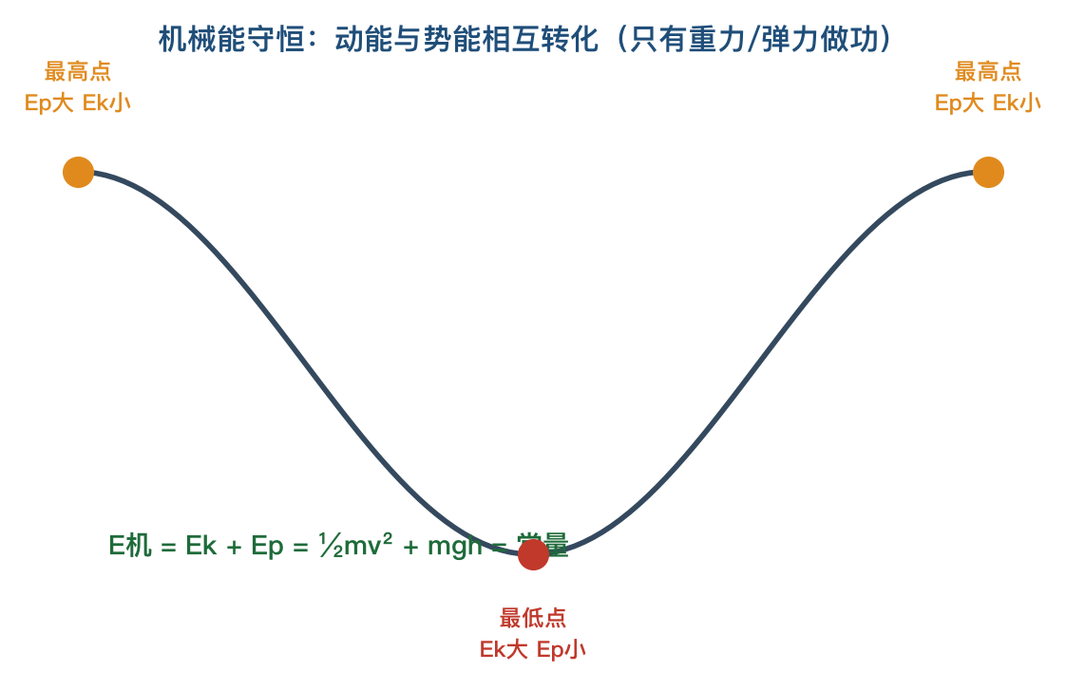
机械能守恒·能量转化
图 0 高一物理 30 天知识总路线图（Mastermind）

B站课程
宋浩 全套串讲(挑薄弱回看)

教材阅读
通读必修一、二目录，标掌握度

典型例题（题型/模型）
- 单摆/斜面机械能守恒
- 守恒与动能定理选择
- 综合大题(牛顿+能量)

练习安排
期末卷 + 错题重做 + 薄弱专题×2

知识图谱（连点）
- 能量转化(见配图)
- 总路线图(见配图)
- 守恒 vs 定理选择

AI 讲授 / 引导
AI 主持期末全科口试：随机抽任一章要求即时讲解并出题。

四层测评
- ① 知识自检：机械能守恒的条件是什么？ / 什么时候用守恒、什么时候用动能定理？ / 能否画出高一物理两册完整知识树？最薄弱的三章？
- ② 技能自检：期末综合卷 + 薄弱专题重练
- ③ 迁移自检：把30天的“建模+多观点”方法迁移到高二选择性必修自学。
- ④ 回忆自检：口述“30天里你建立了怎样的物理思维(力/运动/能量三条线)”。

常见错误 / 陷阱
- 守恒条件判断错(有摩擦仍用)
- 守恒与定理混用
- 复习不落到错题本

明日复习（间隔重复）
产出成品：两册知识树 + 模型库 + 错题本 + 公式手册 + 实验清单

六、附录：模板与工具

附录A · 每日测评打分卡（复印30份）
评分项 | 满分 | 实得
知识 | 20
公式/图象 | 20
基础题 | 20
中档题 | 15
综合/模型 | 10
错因分析 | 10
讲授 | 5
合计 | 100

附录B · 错题本模板
- 题目出处(章节/题号)
- 原题抄录 + 受力/运动示意图
- 我的错解
- 错因归类(概念/计算/审题/建模)
- 正确解法与关键步骤
- 同类变式一道
- 回看日期：__/__/__（间隔重复三次）

附录C · 公式手册（按单元增补）
- 运动学：匀变速三公式、v-t/x-t 图象意义、自由落体
- 力：G=mg、胡克 F=kx、f=μN、合力范围、正交分解
- 牛顿定律：F合=ma、超重失重、连接体整体隔离
- 曲线运动：平抛 x=v₀t/y=½gt²、向心力 F=mv²/r=mω²r
- 万有引力：F=GMm/r²、GM=gR²、三个宇宙速度
- 机械能：W=Fscosθ、P=Fv、动能定理 W合=ΔEk、机械能守恒

附录D · 物理模型清单（务必逐个吃透）
- 斜面模型、叠放/板块模型、传送带模型
- 轻绳/轻杆模型、圆锥摆、竖直圆周(绳/杆)
- 小船渡河、绳连速度分解、平抛/类平抛
- 天体运动(引力=向心力)、同步卫星、变轨

附录E · 实验清单
- 用打点计时器研究匀变速(逐差法求a)
- 探究加速度与力、质量的关系(控制变量)
- 探究弹力与形变量关系(验证胡克定律)
- 验证力的平行四边形定则
- 探究平抛运动的规律
- 验证机械能守恒定律

附录F · 30天后续巩固建议
30天完成高一全部内容后，进入“巩固—提升”阶段(不在本训练营30天内)：
- 针对期末测评暴露的3个最弱单元，做专题突破(各2–3天)。
- 开学与学校进度同步，用四层测评法做每周自检。
- 本训练营严格限定在高一(必修一+必修二力学)；高二电磁学等属选择性必修，不在此列。

